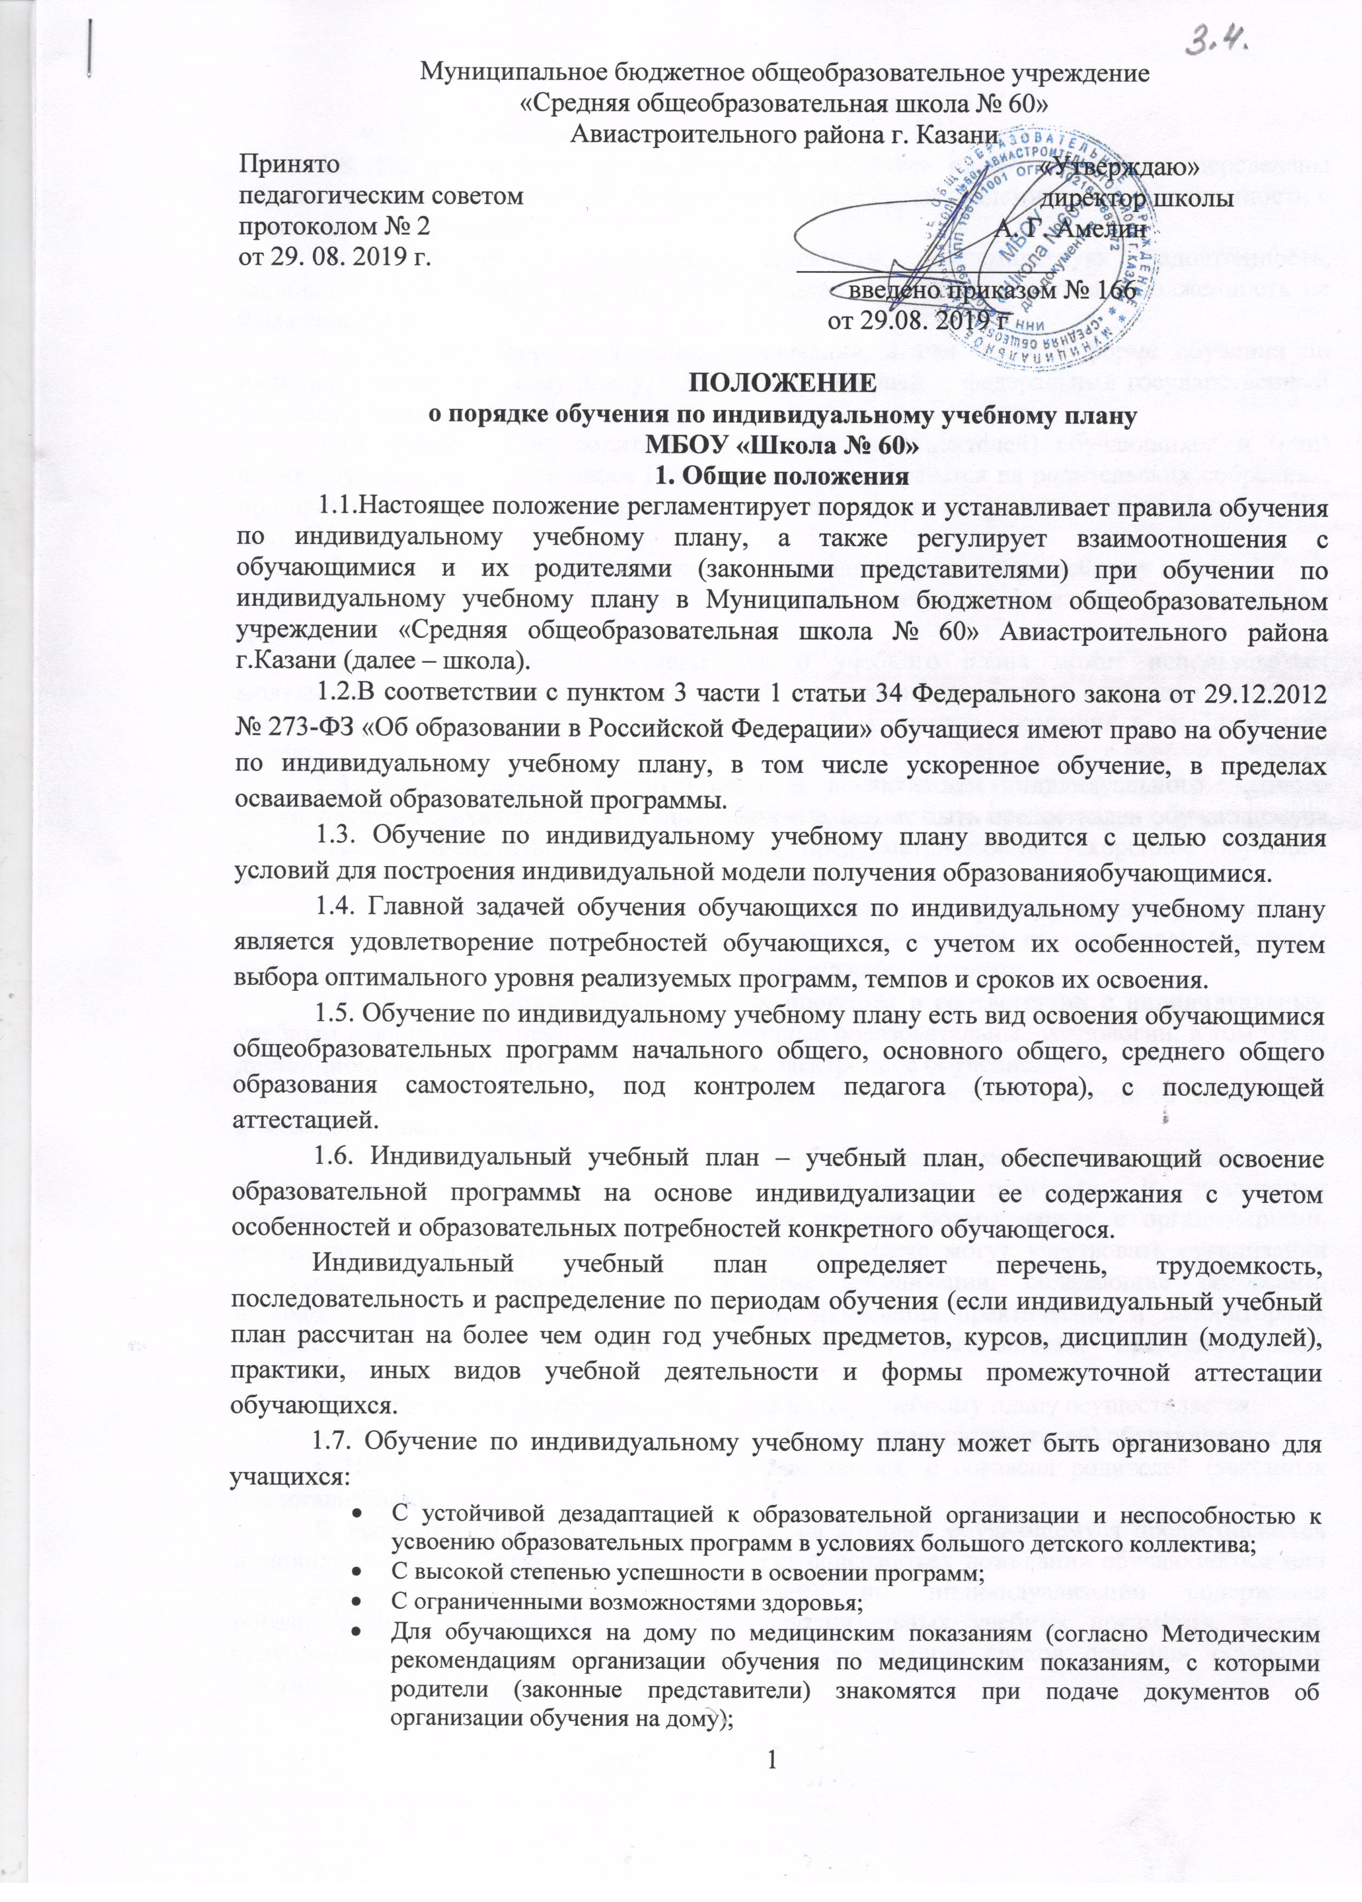
- По иным основаниям.
1.8. На обучение по индивидуальному учебному плану могут быть переведены обучающиеся, не ликвидировавшие в установленные сроки академической задолженности с момента ее образования.
Применительно к учащимся, имеющим академическую задолженность, индивидуальный учебный план-это учебный план, по которым данная задолженность не была ликвидирована.
1.9. Для всех форм получения образования, в том числе в форме обучения по индивидуальному учебному плану, действует единый федеральный государственный образовательный стандарт.
1.10. Ознакомление родителей (законных представителей) обучающихся и (или) самих обучающихся с настоящим Положением осуществляется на родительских собраниях, при приеме в образовательную организацию, а также путем его размещения на официальном сайте Школы.
2. Порядок получения образованияпо индивидуальному учебному плану
2.1. Индивидуальный учебный план разрабатывается для отдельного учащегося или группы учащихся на основе учебного планаШколы.
2.2. При построении индивидуального учебного плана может использоваться модульный принцип, предусматривающий различные варианты сочетания учебных предметов, курсов, дисциплин (модулей), иных компонентов, входящих в учебный план Школы.
2.3. Индивидуальный учебный план, за исключением индивидуального учебного плана, предусматривающего ускоренное обучение, может быть предоставлен обучающемусясо 2 класса.Индивидуальный учебный план, предусматривающий ускоренное обучение, может быть предоставлен обучающемусяс 3 класса.
2.3. Индивидуальный учебный план составляется, как правило, на один учебный год, либо на иной срок, указанный в заявлении обучающегося или его родителей (законных представителей) об обучении по индивидуальному учебному плану.
2.4. При реализации образовательных программ в соответствии с индивидуальным учебным планом могут использоваться различные образовательные технологии, в том числе дистанционные образовательные технологии, электронное обучение.
2.5. Индивидуальные учебные планы разрабатываются в соответствии со спецификой и возможностями Школы.
2.6. Обучение по индивидуальному учебному плану может быть организовано в рамках сетевой формы реализации образовательных программ. В реализации образовательных программ с использованием сетевой формы наряду с организациями, осуществляющими образовательную деятельность, также могут участвовать организации культуры, физкультурно-спортивные и иные организации, обладающие ресурсами, необходимыми для осуществления обучения, проведения практических и лабораторных занятий и осуществления иных видов учебной деятельности, предусмотренных соответствующей образовательной программой.
2.7. Перевод на обучение по индивидуальному учебному плану осуществляется:
в 1-9 классах – по заявлению родителей (законных представителей) обучающегося;
в 10-11 классах – по заявлению обучающегося, с согласия родителей (законных представителей).
В заявлении должен быть указан срок, на который обучающемуся предоставляется индивидуальный учебный план, а также могут содержаться пожелания обучающегося или его родителей (законных представителей) по индивидуализации содержания образовательной программы (включение дополнительных учебных предметов, курсов, углубленное изучение отдельных дисциплин, сокращение сроков освоения основных образовательных программ и др.).
2.8. Для обучающихся, не ликвидировавших в установленные сроки академической задолженности с момента ее образования, учителем-предметником составляется индивидуальный учебный план. Для данной категории обучающихся включение в индивидуальный учебный план дополнительных учебных предметов, курсов, углубленное изучение отдельных дисциплин (сверх тех, по которым обучающийся не ликвидировал академическую задолженность), сокращение сроков освоения основных образовательных программ не предусматривается.
2.9. Индивидуальный учебный план принимается решением педагогического совета школы.
2.10. Лицу, обучающемуся по индивидуальному учебному плану, предоставляется возможность получать необходимые консультации по учебным предметам, литературу из библиотечного фонда, пользоваться предметными кабинетами для проведения лабораторных работ, практических работ в порядке, определяемом Школой.
2.11. Индивидуальное расписание занятий, формы и сроки текущего контроля, сроки промежуточной аттестации, педагоги, ведущие обучение, определяются приказом директора Школы.
2.12. Обучающиеся обязаны выполнять индивидуальный учебный план, в том числе посещать предусмотренные индивидуальным учебным планом учебные занятия.
2.13. Школа может обращаться в центр психолого-педагогической, медицинской и социальной помощи для получения методической помощи в разработке индивидуальных учебных планов.
2.14.Реализация индивидуальных учебных планов сопровождается тьюторской поддержкой.Тьюторы назначаются приказом директора школыиз числа педагогических работников.Тьюторы обеспечивают сопровождение обучающегосяпри его обучении по индивидуальному учебному плану.
2.15. Обязанности тьютора приведены в разделе 8 настоящего Положения. Указанные обязанности тьютора входят в должностные обязанности педагогического работника и исполняются им в рамках его ненормируемой части рабочего времени.
3. Особенности индивидуального учебного плана.
3.1. Индивидуальный учебный план должен обеспечивать освоение учащимися стандарта (ФГОС или Федерального компонента государственного образовательного стандарта-ФК ГОС). Индивидуальный учебный план разрабатывается с теми же требованиями, которые установлены для обычного учебного плана.
3.2. Нормативные сроки освоения образовательной программы начального общего, основного общего, среднего общего образования составляет 4 года, 5 лет, 2 года соответственно. Индивидуальный учебный план может предусматривать уменьшение указанного срока за счет ускоренного обучения. Рекомендуемое уменьшение срока освоения образовательной программы общего образования на каждом уровне составляет не более 1 года.
3.3. Нормативный срок освоения образовательной программы начального общего образования для детей с ограниченными возможностями здоровья может быть увеличен с учетом особенностей психофизического развития и индивидуальных возможностей детей (в соотевтствии с рекомендациями психолого-медико-педагогической комиссии).
4. Порядок текущего контроля и аттестации обучающихся
по индивидуальному учебному плану.
4.1. Школаосуществляет контроль за освоением общеобразовательных программ обучающимися, перешедшими на обучение по индивидуальному учебному плану. Первичный контроль за прохождением программы обеспечивает тьютор.
4.2. Текущий контроль успеваемости и промежуточная аттестация обучающихся, переведенных на обучение по индивидуальному учебному плану, в том числе по предметам, изучаемым обучающимся самостоятельно, осуществляются в соответствии с Положением о текущем контроле успеваемости и промежуточности аттестации учащихся Школы.
4.3. Государственная итоговая аттестация обучающихся, переведенных на обучение по индивидуальному учебному плану, осуществляется в соответствии с действующим законодательством.
К государственной итоговой аттестации допускается обучающийся, не имеющий академической задолженности и в полном объеме выполнивший индивидуальный учебный план, если иное не установлено порядком проведения государственной итоговой аттестации по соответствующим образовательным программам.
4.4. Школа обеспечивает систематический (не реже 1 раза в четверть) контроль:
- Проведения занятий, консультаций;
- Выполнения учебных программ;
- Посещения занятий обучающимися;
- Ведения журнала учета обучения по индивидуальному учебному плану.
5. Финансовое и материально-техническое обеспечение обучения
по индивидуальному учебному плану.
5.1. Финансовое обеспечение реализации основной образовательной программы Школыв соответствии с индивидуальным учебным планом осуществляется исходя из расходных обязательств на основе муниципального задания по оказанию муниципальных образовательных услуг в соответствии с требованиями федеральных государственных образовательных стандартов.
5.2. Материально-техническое оснащение образовательного процесса должно обеспечивать возможность реализации индивидуальных учебных планов обучающихся.
6. Делопроизводство и контроль.
6.2. При организации обучения по индивидуальному учебному плану Школа обеспечивает наличие следующей документации:
- Заявление родителей (законных представителей) обучающихся или обучающегося о переходе на обучение по индивидуальному учебному плану;
- Решение педагогического совета;
- Приказ о переходе обучающегося на обучение по индивидуальному учебному плану;
- Индивидуальный учебный план;
- Расписание занятий, консультаций, мероприятий по текущемуконитролю, промежуточной аттестации, письменно согласованные с родителями (законными представителями) обучающихся 1-9 классов или обучающимися 10-11 классов и утвержденные директором Школы;
- Журнал учета обучения по индивидуальному учебному плану;
- Рабочие программы по учебным предметам;
- Программы внеурочной деятельности (при наличии);
- Материалы текущего контроля и промежуточной аттестации.

7. Порядок принятия и срок действия Положения.
7.1. Данное Положение рассматривается и принимается на педагогическом совете и утверждается приказом директора Школы.
7.2. Настоящее Положение принимается на неопределенный срок и вступает в силу с момента его утверждения.
7.3. Изменения и дополнения к Положению рассматриваются в том же порядке (п.п.7.1, 7.2). После принятия новой редакции Положения предыдущая редакция утрачивает силу.
8. Функции тьютора, закрепленного за обучающимся, проходящим обучение по индивидуальному учебному плану.
8.1. Как руководитель тьютор:
- совместно с обучающимися и их родителями (законными представителями) разрабатывает и после необходимых согласований с заместителем директора по учебной работеШколыпредставляет на рассмотрение педагогическому совету индивидуальные учебные планы;
- обеспечивает уровень подготовки обучающихся, соответствующий требованиям федерального государственного образовательного стандарта;
- проводит совместный с обучающимся рефлексивный анализ его деятельности и результатов, направленный на корректировку индивидуального учебного плана и оценку эффективности обучения по индивидуальному учебному плану.
8.2. Как консультант тьютор:
- проводит консультационные занятия с обучающимся, направленные на выявление егоиндивидуальных познавательных интересов и потребностей;
- распределяет и оценивает имеющиеся у обучающегося ресурсы всех видов для реализации поставленных учебных целей и задач;
- оказывает методическую помощь обучающемуся в его самообразовании,направляет саморазвитие и самовоспитание личности обучающегося;
- оказывает помощь обучающемуся в преодолении проблем и трудностей процесса обучения по индивидуальному учебному плану.
3.3. Как организатор тьютор:
- осуществляет взаимодействие обучающегося с учителями и другими педагогическими работниками для коррекции прохождения программ по индивидуальному учебному плану в форме индивидуальных и групповых консультаций;
- содействует участию в проектной и научно-исследовательской деятельности обучающихся с учетом их интересов;
- организует взаимодействие с родителями (законными представителями), педагогом-психологом и другими педагогическими работниками по выявлению, формированию и развитию познавательных интересов обучающихся, по вопросам устранения трудностей в освоении учебных программ, коррекции индивидуальной учебной деятельности обучающегося;
- принимает участие в подготовке и прохождении обучающимся промежуточной и итоговой аттестации.
8.4. Тьютор участвует в работе педагогических, методических советов, других формах методической работы, в подготовке и проведении родительских собраний, оздоровительных, воспитательных и других мероприятий, предусмотренных образовательной программой Школы, в организации и проведении методической и консультативной помощи родителям (законным представителям) обучающихся, получающим образование по индивидуальному учебному плану.

